

**UNIVERSIDADE DO VALE DO ITAJAÍ**

**ESCOLA DO MAR, CIÊNCIA E TECNOLOGIA - EMCT**

**CURSO DE ENGENHARIA DE COMPUTAÇÃO**

**DISCIPLINA DE ELETRÔNICA APLICADA**

**Prof. Walter Gontijo**

Alunos:

Lucas José da Cunha – [lucas_cunha@edu.univali.br](mailto:lucas_cunha@edu.univali.br)

Luiz Alberto Zimmermann Zabel Martins Pinto – luizzimmermann@edu.univali.br

**Experimento com Amplificadores Operacionais**

Relatório de aula prática em laboratório

22/10/2019

Itajaí – Santa Catarina

1. **Introdução**

Nesta aula foram realizados dois experimentos, sendo todos utilizados Amplificadores Operacionais vistos em sala de aula.

Os três experimentos realizados foram:

* Amplificador Operacional Não-Inversor;
* Amplificador Operacional Inversor;

1. **Objetivos**

Equipamentos e materiais:

* Fonte de alimentação DC;
* Gerador de Função;
* Osciloscópio;
* Multímetro digital;
* Protoboard;
* AMP-OP 741
* Resistores: 4k7 e 1k Ohm;

Como visto em sala de aula, foi a hora de aprender na prática o funcionamento de um AMP-OP, e entender o que é o ganho gerado pela Vi/Vo.

1. **Desenvolvimento**

Para o desenvolvimento com esses AMP-OP’s foi necessário analisar seu datasheet para identificar os seus pontos.

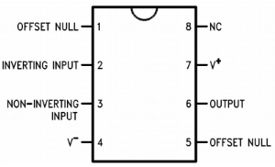

* 1. **Amplificador Operacional Não-Inversor:**

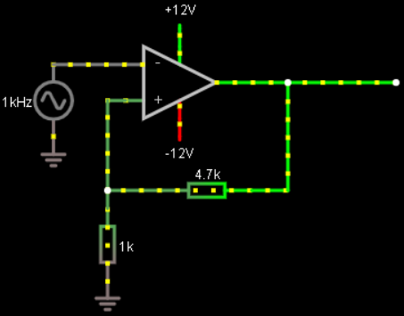

|  |  |  |  |  |  |  |
| --- | --- | --- | --- | --- | --- | --- |
|  | **Vi** | **Vo** | **A** | **F** | **Rf** | **Ra** |
| **Calculado** | 500mV | 2,85Vpp | 5,7 | 1kHz | 4,7kΩ | 1kΩ |
| **Mensurado** | 500mV | 2,2Vpp | 4,4 | 1kHz | 4,7 kΩ | 1. kΩ |

* 1. **Amplificador Operacional Inversor:**

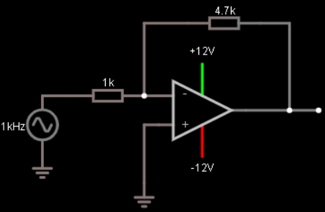

|  |  |  |  |  |  |  |
| --- | --- | --- | --- | --- | --- | --- |
|  | **Vi** | **Vo** | **A** | **F** | **Rf** | **Ra** |
| **Calculado** | 500mV | 2,85Vpp | - 4,7 | 1kHz | 4,7kΩ | 1kΩ |
| **Mensurado** | 500mV | 2,08Vpp | 4,16 | 1kHz | 4,7 kΩ | 1kΩ |

1. **Conclusão**